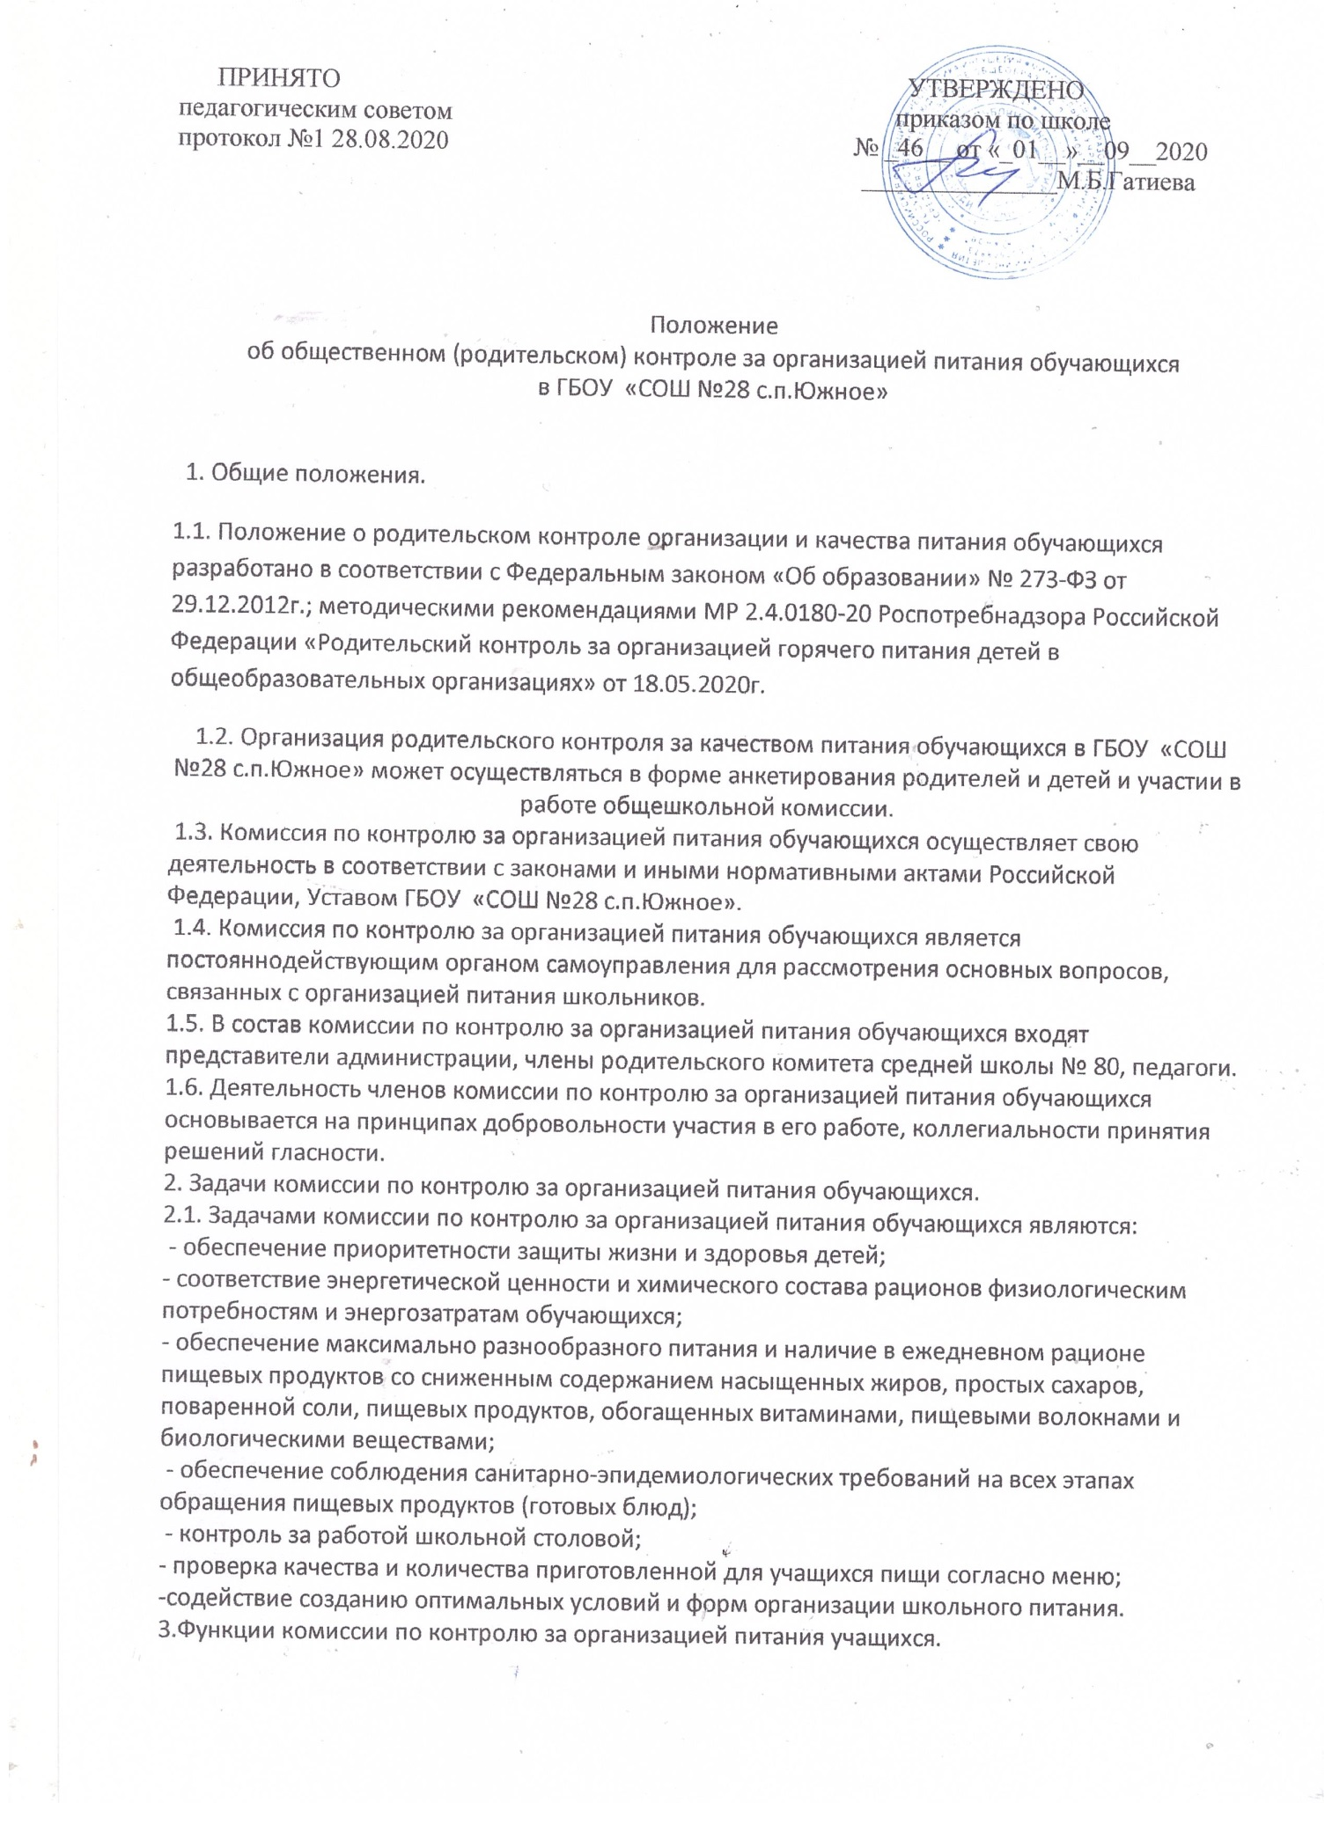

3.1. Комиссия по контролю за организацией питания учащихся обеспечивает участие в следующих процедурах:

- общественная экспертиза питания учащихся;

- контроль за качеством и количеством, приготовленной согласно меню пище;

- изучение мнения обучающихся и их родителей (законных представителей) по организации и улучшению качества питания;

- участие в разработке предложений и рекомендаций по улучшению качества питания обучающихся.

4. Права и ответственность комиссии по контролю за организацией питания обучающихся. Для осуществления возложенных функций комиссии предоставлены следующие права:

4.1. Контролировать в школе организацию и качество питания обучающихся.

4.2. Получать от заведующей производством, медицинского работника школы информацию по организации питания, качества приготовляемых блюд и соблюдения санитарно – гигиенических норм.

4.3.Заслушивать на своих заседаниях заведующую производством, медицинского работника школы по выполнению ими обязанностей по обеспечению качественного питания обучающихся.

4.4.Проводить проверку работы школьной столовой в присутствии 3 человек на момент проверки.

4.5. Изменять график проверки, если причина объективна.

4.6. Вносить предложения по улучшению качества питания обучающихся.

4.7. Состав и порядок работы комиссии доводится до сведения работников школьной столовой, педагогического коллектива, обучающихся и родителей.

5. Организация деятельности комиссии по контролю за организацией питания обучающихся. 5.1. Комиссия формируется на основании приказа директора школы. Полномочия комиссии начинаются с момента подписания соответствующего приказа.

5.2. Комиссия составляет план – график контроля по организации качества питания школьников. Деятельность осуществляется в соответствии с планом и графиком работы комиссии.

5.3. О результатах работы комиссия информирует администрацию школы и родительские комитеты классов.

5.4. Один раз в четверть комиссия знакомит с результатами деятельности директора школы и один раз в полугодие Совет школы.

5.5. По итогам учебного года комиссия готовит аналитическую справку для публичного отчѐта школы.

5.6. Заседание комиссии проводятся по мере необходимости, но не реже одного раза в месяц. 5.7. Решение комиссии принимаются большинством голосов из числа присутствующих членов путѐм открытого голосования и оформляются протоколом.

6. Ответственность членов Комиссии

6.1. Члены Комиссии несут персональную ответственность за невыполнение или ненадлежащее исполнение возложенных на них обязанностей.

6.2. Комиссия несет ответственность за необъективную оценку по организации питания и качества предоставляемых услуг.

7. Документация комиссии по контролю за организацией питания учащихся.

7.1. Заседания комиссии оформляются протоколом. Протоколы подписываются председателем комиссии общественного (родительского) контроля за организацией питания обучающихся.

7.2. Протоколы комиссии хранится у директора школы.